ПОБЕДИТЕЛЮ КВН
«В ГОСТЯХ У СКАЗКИ»
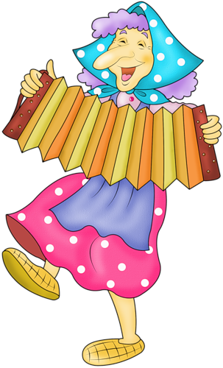
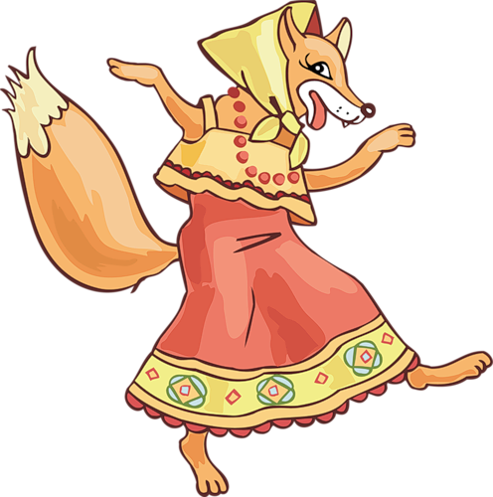
Победителю КВН
УЧАСТНИКУ КВН
«В ГОСТЯХ У СКАЗКИ»

ПОБЕДИТЕЛЮ КВН
«В ГОСТЯХ У СКАЗКИ»


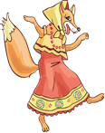

УЧАСТНИКУ КВН
«В ГОСТЯХ У СКАЗКИ»

ПОБЕДИТЕЛЮ КВН
«В ГОСТЯХ У СКАЗКИ»

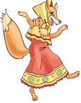
УЧАСТНИКУ КВН
«В ГОСТЯХ У СКАЗКИ»

